ТЕМА: «ПАРАЛЛЕЛЬНЫЙ ПЕРЕНОС»
Определение. Параллельным переносом на $\vec{a}$ называется отображение плоскости на себя, при котором каждая точка М отображается в такую точку М₁, что $\vec{MM_{1}}=\vec{a}$.  Параллельный перенос иногда называют «вектор». |  | 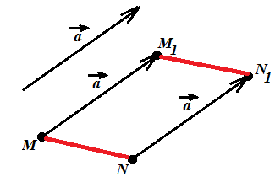
Параллельный перенос является движением.
(см. рисунок: $MN=M_{1}N_{1}$ по свойству параллелограмма)
Пример. Построить фигуру, которая получится при параллельном переносе на заданный $\vec{a}$.
Дано:  геометрическая фигура  $\vec{a}$.  Выполнить перенос на $\vec{a}$ | 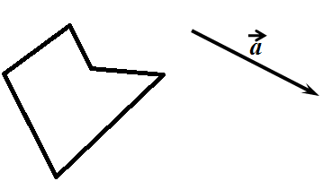
1) От каждой вершины с помощью линейки и угольника построить луч, параллельный и сонаправлен-ный вектору $\vec{a}$. | 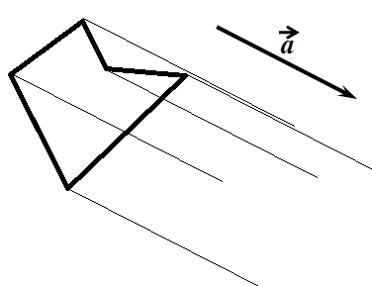
2) С помощью циркуля на каждом луче отмерить отрезок, равный $\vec{a}$. | 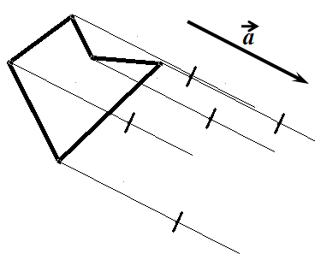
3) Соединить получившиеся штрихи отрезками. Если всё строили правильно, то получившаяся фигура будет равна исходной. | 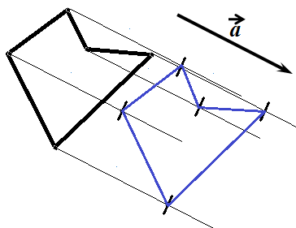
Задание. Постройте фигуру, которая получится при параллельном переносе на заданный вектор $\vec{b}$
